启动模式设置为singleInstance：

现在我有如下四个Activity，且BActivity设置为singleInstance模式

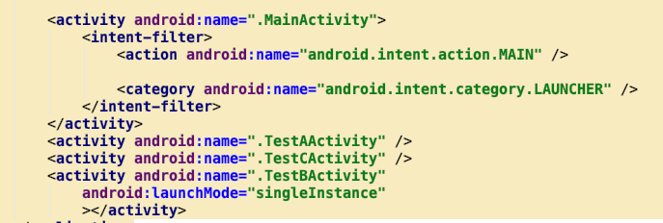

现在我又MainActivity跳转到AActivity在跳BActivity在跳CActivity

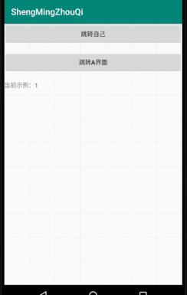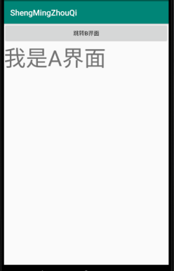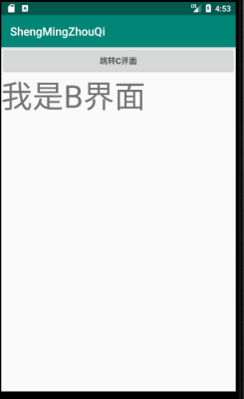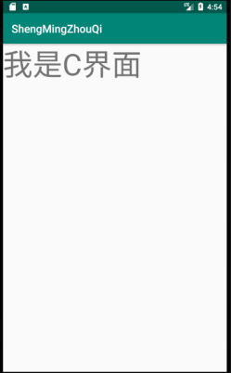

现在查看下栈内情况：输入以下代码

adb shell dumpsys activity | sed -n -e '/Stack #/p' -e '/Running activities/,/Run #0/p'

可以发现M A C三个的t都为t285说明他们三个在一个栈里面B为t286说明在另外一个栈里

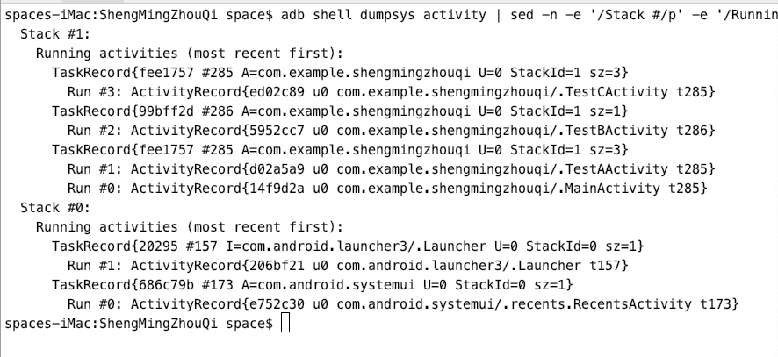

当我们在C界面点击返回的时候：

第一个栈里C在栈顶

第二个栈里B在栈顶

现在我在C界面点击返回你会发现出现的页面是A界面而不是B界面：

在点返回显示的界面是M界面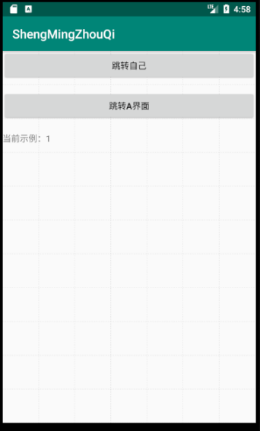

现在打印输出下栈内情况看下：

发现现在栈里面还存在的是M和B

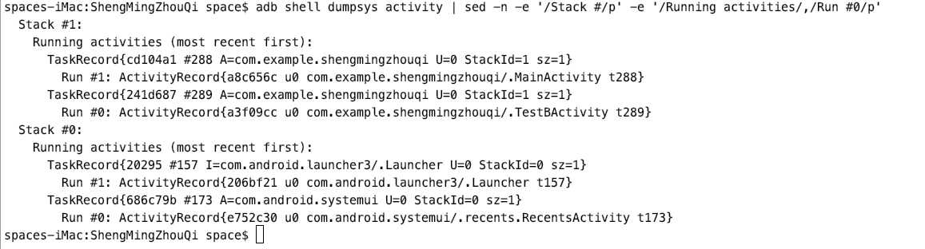

现在在点击返回：才会出现我们的B界面

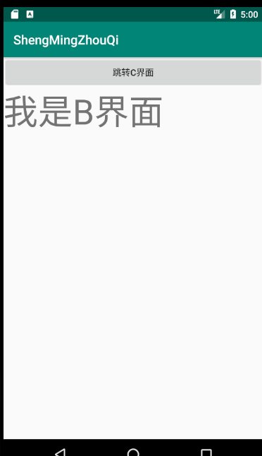

出现以上情况的原因：只有当前任务钱全部出校完毕时，才会切换至其他的任务栈

当我们在C界面点击再次跳到B界面：

这个时候B界面就会在栈顶

在B界面点击返回后，就会回到C界面，这个时候B界面也会在栈里面被销毁

然后就是C->A->M

启动模式设置为SigleTop

（只有在启动模式设置为SingleTop时，生命周期里onNewInstant才会调用）

设置启动模式为SingleTop：

TestBActivity输出的生命周期：onCreate -> onStart -> onResume

                        点击跳转 ->  onPause -> onNewIntent -> onResume

设置启动模式为SingleTask：栈内复用模式可以设置taskAffinity，让activity在不同的栈里运行

TestBActivity输出的生命周期：onCreate -> onStart -> onResume

                        点击跳转 ->  onPause -> onNewIntent -> onResumes

没设置启动模式：

MainACtivity 跳转到 MainActivity

打印输出：onCreate -> onStart -> onResume 这三个是初次创建时打印的

               现在点击跳转到MainActivity

打印输出：onPause -> onCreate -> onStart -> onResume -> onStop

        MainACtivity 跳转到 TestAActivity

打印输出：MainActivity: onPause -> TestAActivity: onCreate -> TestAActivity: onStart ->

               TestAActivity: onResume -> MainActivity: onStop